Дата тура: | 30 декабря 2017 г.- 3 января 2018 г.
Продолжительность: | 5 дней/4 ночи
Фото | 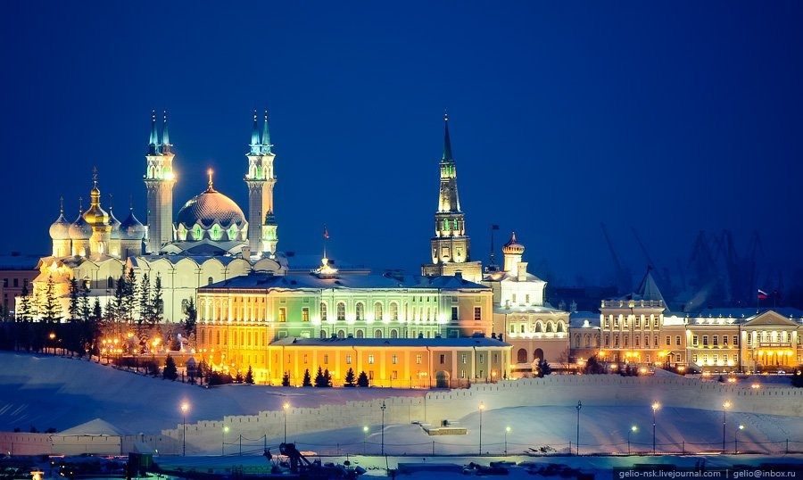
Описание: | У вас есть уникальная возможность, отметить новый год в прекрасной столице Республики Татарстан! Город Казань покорит вас своей красотой и прекрасной архитектурой. В ярком новогоднем украшении и морозном запахе хвои, древний город предстанет в самом его сказочном воплощении! В ходе экскурсии вы насладитесь самобытной красотой древней столицы города Казани, увидеть своими глазами яркие краски ее улиц и площадей, узнать, где хранятся несметные сокровища Казанских ханов и где закипел без огня котел, можно отправившись на новогоднюю обзорную экскурсию. Также вы посетите Раифский Богородицкий мужской монастырь и прикоснетесь к главной святыне монастыря- чудотворному Грузинскому образу пресвятой Богородицы 17 века. Почувствуйте настоящее волшебство новогоднего города! Загадайте заветное желание под бой курантов и оно обязательно сбудется!
Программа тура: | 1 день: 23:00 - Сбор группы у главного входа жд станции Пермь 2  23:30 - Отправление поезда №325Е из Перми  2 день: 11:45 - Встреча группы на жд вокзале г.Казань  12:20 - Национальный музей Республики Татарстан. Музей занимает здание бывшего Гостиного двора, являющееся памятником архитектуры и истории Российской Федерации и Республики Татарстан. Фонды музея формировались на протяжении всей его уже более 120-летней истории при участии ученых Казанского университета и Академии наук РТ, казанских коллекционеров. Музейное собрание насчитывает более 850 тысяч экспонатов и отражает историю, культуру и традиции народов Поволжья и России, западной и восточной мировых культур. Экспонаты представлены в экспозициях «Древняя история Татарстана» и «Казанская губерния в XVIII веке».  13:50 - Обед в кафе города.  15:50 - Автобусная обзорная экскурсия по городу «Новогодняя столица». Древний город предстанет в самом его сказочном воплощении и новогодних огнях! Достопримечательности тысячелетнего города соединили в себе культуру Запада и традиции Востока: Старо-Татарская слобода, где проживало с XVI века татарское население, Суконная слобода — промышленные преобразования Петра I, площадь фонтанов, озеро Кабан — его тайны и легенды, стилизованная деревенька «Туганавылым («Родная деревня»), новый Театр Кукол, Казанский университет, площадь Свободы — культурный и административный центр Казани. Старейшая мечеть Марджани и Богородицкий монастырь, в котором хранится один из старейших списков Казанской иконы Божьей Матери.  19:00 - Размещение в гостинице. Свободное время.  *За дополнительную плату возможна встреча новогода года в ресторане гостиницы с развлекательной программой! Вас ждет роскошное представление в окружении эксклюзивных декораций и гирлянд. Яркое шоу «Мулен Руж» с его незабываемым кан-каном и французская музыка не позволят Вам скучать.Шоу программа включает в себя: встречу гостей на велком-зоне, вокал, игру на скрипке, интерактивные викторины и конкурсы, кабаре (танцевальный номер) и, конечно же, поздравления и подарки от Деда Мороза и Снегурочки, в завершении вечера зажигательная дискотека.  3 день: с 7:00 Завтрак в гостинице (шведский стол).  Свободное время  13:30 Встреча с экскурсоводом в холле гостиницы. Выезд на экскурсионную программу.  14:00 Обед в кафе города  15:00 - Осмотр «Храма всех религий» на старом Московском тракте. В 1994 году в Казани стало строиться необычное по всем меркам архитектурное сооружение — Храм всех религий. Храмовый комплекс представляет собой необычное архитектурное смешивание разных культур и мировых верований — церкви, мечети, синагоги, пагоды, индуистские храмы, а также верования исчезнувших цивилизаций. Вселенский храм - это не место для богослужений, а музей и архитектурный памятник и символический симбиоз религий, цивилизаций и культур.  16:00 - Овеянная легендами земля в Раифский Богородицкий мужской монастырь, расположенный в 30 км.от Казани, на берегу дивной красоты озера. Монастырь основан в 17 веке. Его архитектурный ансамбль - один из самых величественных в среднем Поволжье складывался в течение столетий. Основной святыней монастыря является чудотворный Грузинский образ пресвятой Богородицы (XVII в).  18:30 -Прибытие в гостиницу. Свободное время.  4 день: с 07.00 - Завтрак в гостинице (шведский стол). Освобождение номеров.  08:30 - Встреча с экскурсоводом в холле гостиницы. Выезд на экскурсионную программу с вещами.  09:00 - Экскурсия «Белокаменная крепость». Казанский Кремль – главная достопримечательность города, памятник всемирного наследия ЮНЕСКО. Это - официальная резиденция Президента Республики Татарстан и государственный музей-заповедник, который ежегодно посещают тысячи туристов. Белокаменный Кремль – сердце древнего города, воплотившее в себе культуру запада и востока. Здесь взметнулись ввысь минареты главной мечети города Кул Шариф и сверкают золотом купола старейшего православного Благовещенского собора. На территории крепости находится один из символов Казани - знаменитая «падающая» башня ханши Сююмбике.  11:00 - Пешеходная экскурсия «Казанский Арбат». Улица Баумана — это любимое место для прогулок казанцев и гостей города, место встречи влюбленных. В ходе экскурсии вы сделаете много удивительных открытий — россыпи фонтанов, колокольня и церковь Богоявления, где крестили Федора Шаляпина, сам памятник Шаляпину, здание Национального банка, нулевой меридиан. Вы познакомитесь с Су Анасы и узнаете историю Казанского кота, возле памятника которому всегда оживленно. Вне конкуренции — копия роскошной кареты, на которой во время своего визита в 1767 году по Казани передвигалась Екатерина II. А ещё манят сверкающие витрины сувенирных магазинов. Побывать в Казани и не совершить экскурсию по Баумана — древнейшей улице города — значит не увидеть самого главного.  12:00 - Обед в кафе на Баумана  13:30 - Прибытие на ж/д вокзал. Окончание программы.  14:50 - Отправление поезда №326С из Казани  5 день: 06:50 Прибытие поезда на жд станцию Пермь 2
Проживание: | Отель "АМАКС САФАР 3*"  Отель «АмаксСафар» расположен в Казани, улица Односторонка Гривки, 1 вблизи автобусной остановки, станции метро «Козья Слобода» и парка аттракционов «Кырлай». Прогулка до набережной реки Казанка и Центра семьи «Казан» занимает 10 минут, а до ТРК «Тандем» — 15 минут. Казанский Кремль расположен в 2,5 км от отеля.  Отель принадлежит к российской сети AMAKS. Туристы особенно отмечают разнообразный и вкусный завтрак «шведский стол».  Бесплатно предоставляются: фен, гигиенические принадлежности, тапочки, полотенца, парковка, Wi-Fi, пользование гладильной комнатой.  За дополнительную плату: боулинг, бильярд, сауна, прачечная, услуги бизнес-центра, возможность приобретения сувениров.
В стоимость входит: | Жд билеты на поезд(плацкарт),Транспортное обслуживание на комфортабельном автобусе, трансфер, сопровождение из Перми, проживание в гостинице номера с удобствами, экскурсии по программе, входные билеты, питание (3 обеда и 2 завтрака)
Дополнительно обязательно оплачивается в офисе при бронировании: | ____
Дополнительно обязательно оплачивается в ходе тура: | ____
Дополнительно по желанию оплачивается: | Сувениры, питание, дополнительные экскурсии  Новогодний ужин:  Взрослый – 5000 руб.  Школьник (8-15) – 2500 руб.  Ребенок (до 7) – бесплатно  *В стоимость не входят дополнительные алкогольные и безалкогольные напитки! Разрешается приносить свои напитки!
Комментарий агента: | Прекрасный город Казань издавна манила к себе людей. Город сочетает в себе богатую историю и современную архитектуру.  Благодаря, приемуществам данной программы, она подойдет абсолютно для любой категории людей:  1. Из города отправления с вами едет сопровождающий, который ответит на ваши вопросы по обслуживанию в дороге, а также организации тура и будет с вами находится на протяжении всего экскурсионного тура!  2. Ваше путешествие будет проходить на поезде, что позволит вам отдохнуть ночью и почитать любимую книгу.  3. По программе забронированы для вас отличные гостиницы с удобным расположением, все номера с удобствами! И прекрасной программой в новогоднюю ночь!  4. Вас ждет качественное и вкусное питание в туре: завтраки - шведский стол в гостинице и полноценный обед в кафе города!  5. Лучшие гиды Казани сделают вашу поездку познавательной и увлекательной! За короткий промежуток времени познакомят вас с самыми уникальными объектами города!  6. Несмотря на насыщенную экскурсионную программу, также предусморенно свободное время для самостяотельного осмотра достопримечательностей, похода по магазинам, посещения аквапарка и вечерних прогулок по набережной!  7. Организация трансфера, что позволит сэкономить: время, силы и сократит расходы на такси!
Рекомендуется взять с собой: | Для поездки в поезде: удобную одежду, книгу кружку, перекус.  Для экскурсий: фотоаппарат, деньги на сувениры и питание, теплую удобную одежду и обувь по погоде.
Скидки: | Детям до 10 лет - 400 руб.  Дети 10-17 лет (при предъявлении справки из школы) - 300 руб.
Стоимость тура на 1 человека: | При выезде из Перми:  2-3-х местный номер- 17 100 руб.  1-о местный номер - 20 200 руб.  При выезде из Ижевска:  2-3-х местный номер- 16 800 руб.  1-о местный номер - 19 500руб.
Место и время отправления: | 23.30 (Пермское время) - г. Пермь, ж/д станция Пермь 2  06:45 (Ижевское время) - г. Ижевск, ж/д вокзал
Необходимые документы для поездки: | Паспорт/свидетельство о рождении, мед.полис, студенческое /пенсионное удостоверение.

